公益培训辅导
1、隰县文化馆免费开放普通话公益培训，参加此次培训活动的有40余人，文化馆U+艺术特色分馆专业播音老师韩琪从隰县方言纠正，前后鼻音区分，平翘舌音发声、以及语调、语音、语法等共性问题方面为学员做了详细的讲解和示范。
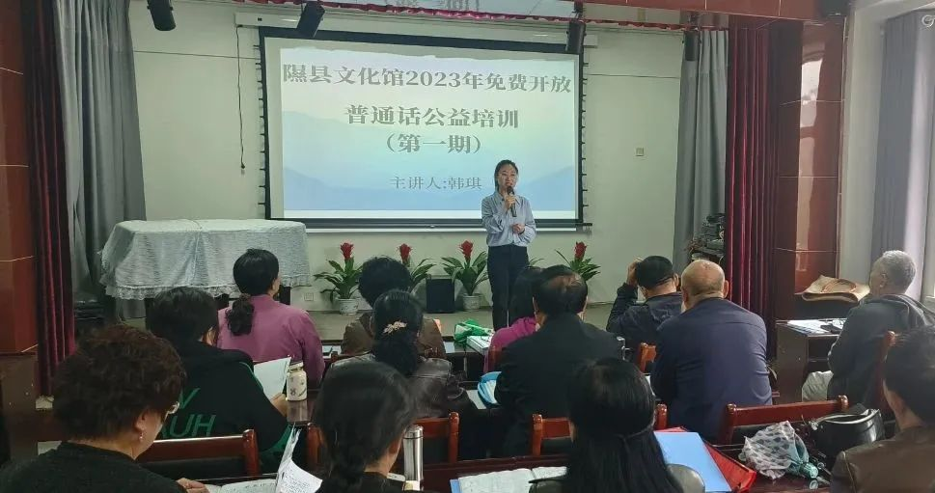

2、2023年5月8日-12日邀请省级教师开展为期五天的合唱指挥培训
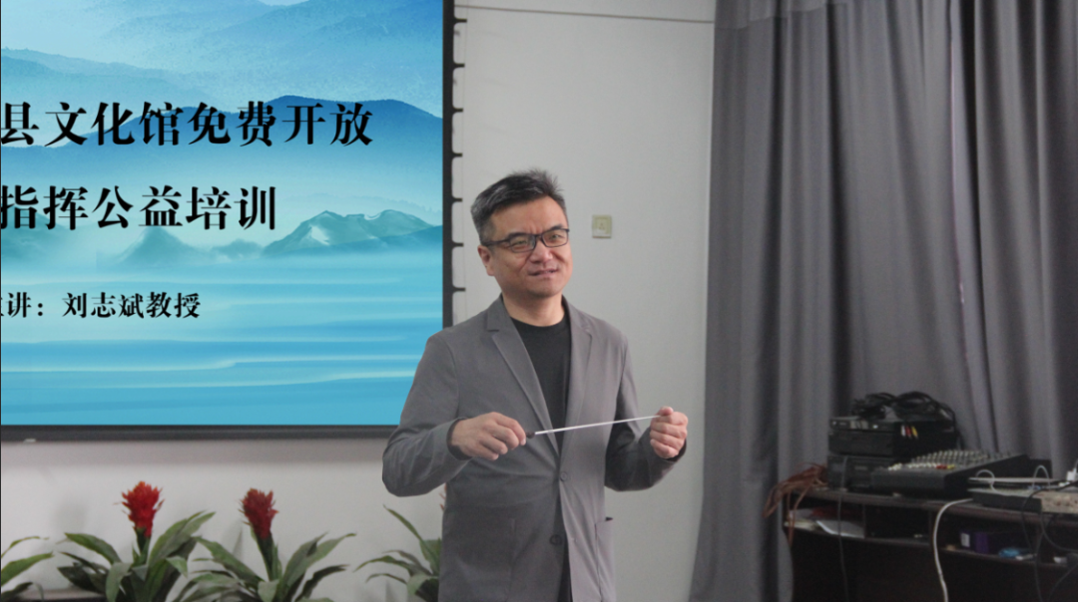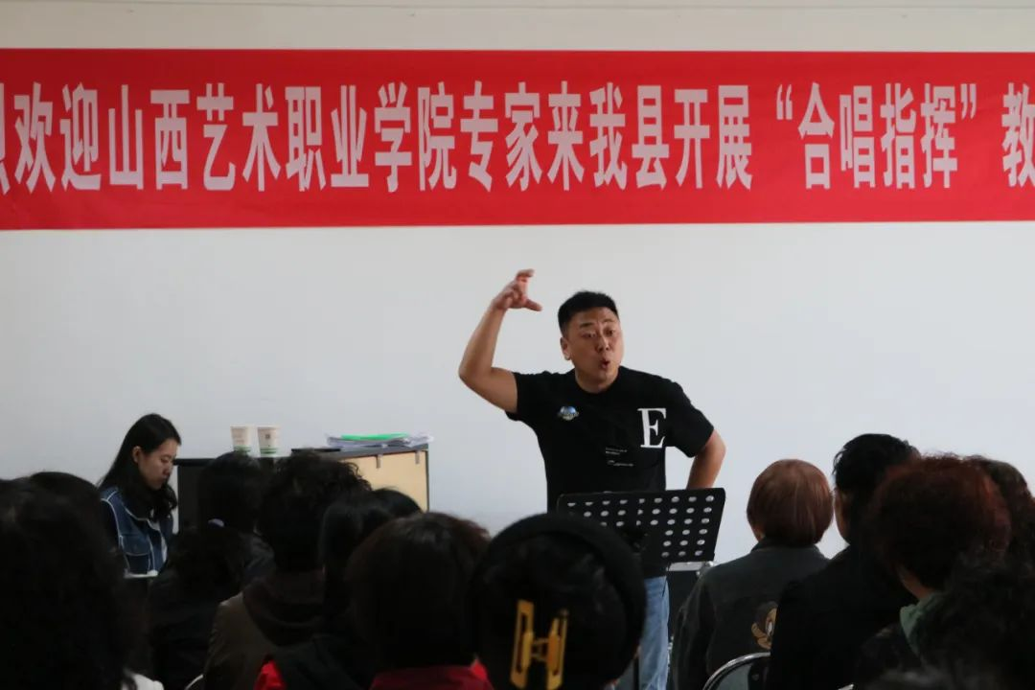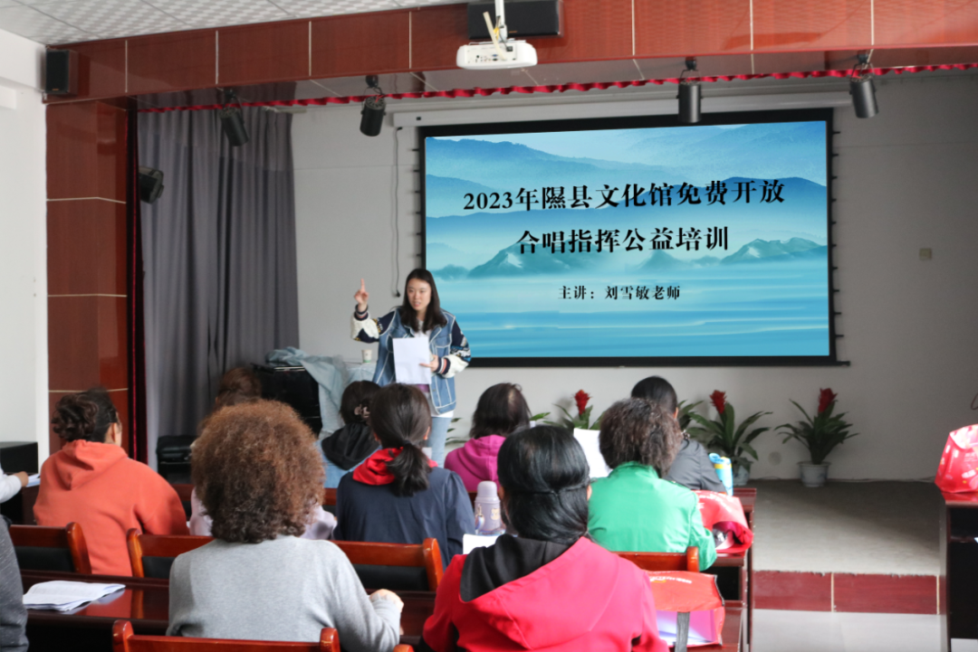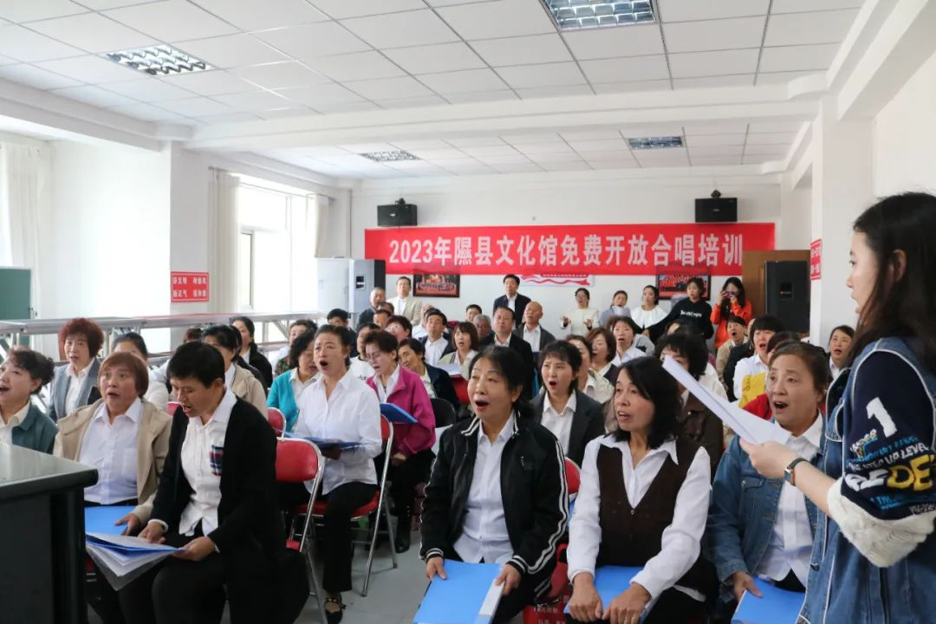

3、老年大学合唱公益培训
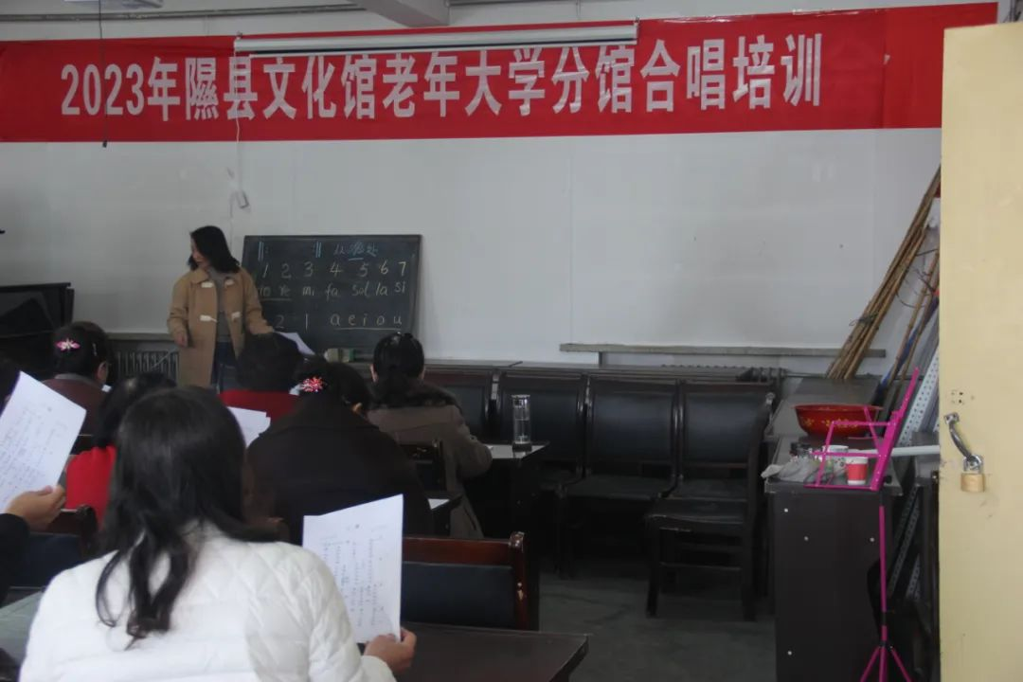
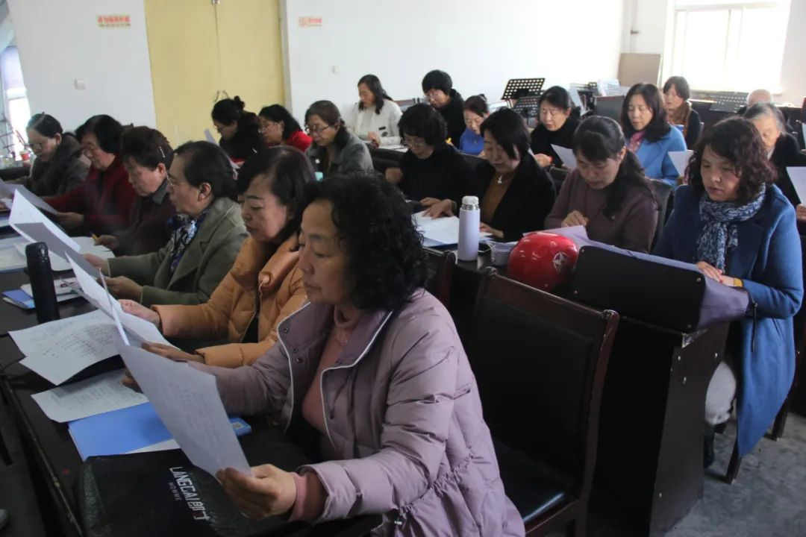

4、旗袍秀公益培训
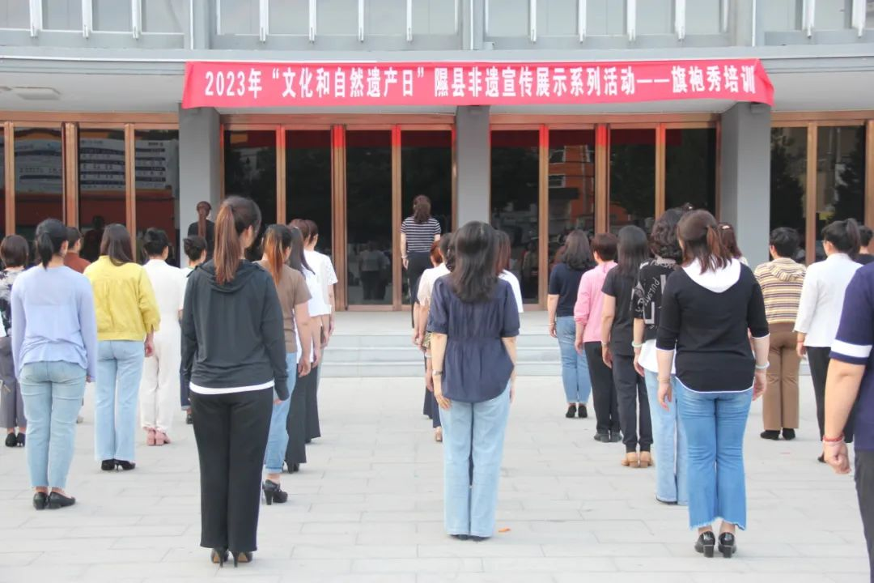
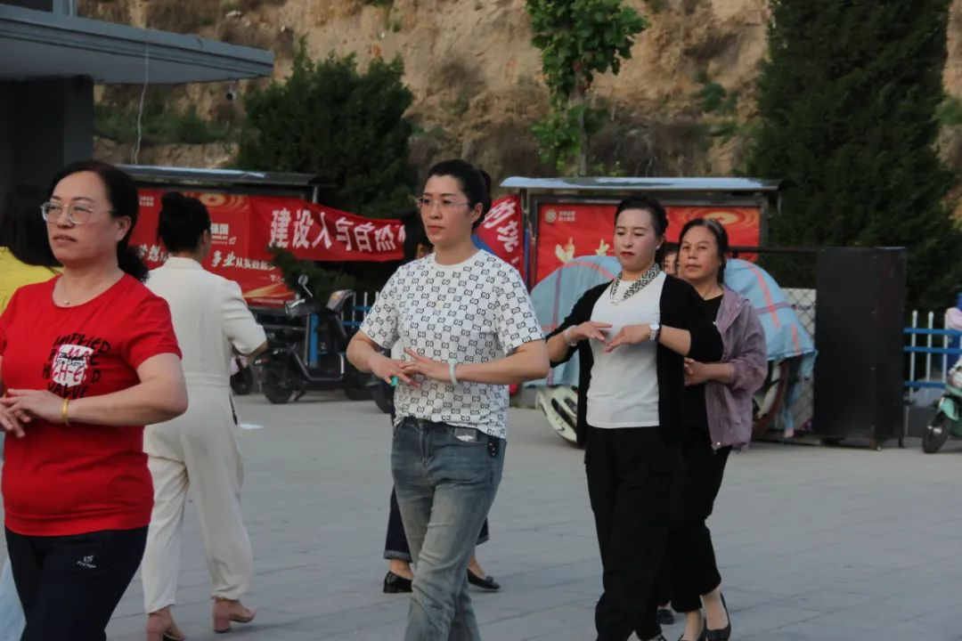

5、6月30日，由隰县文化和旅游局主办，隰县文化馆承办，“妙手剪纸庆七一”非遗技艺培训在文化馆四楼报告厅举行，隰县剪纸爱好者参加活动。
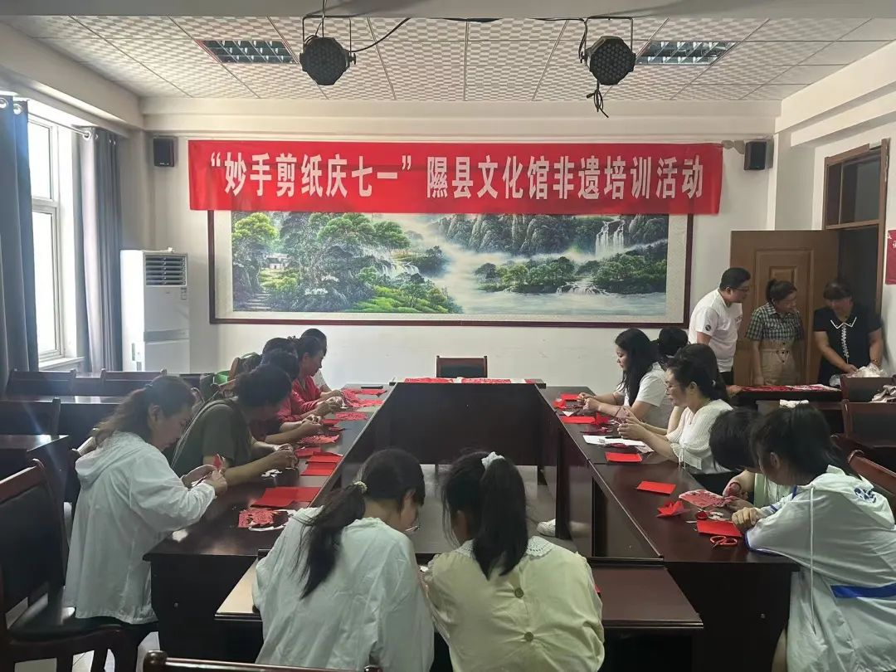

- 文化馆辅导员为群星合唱团进行日常音乐辅导
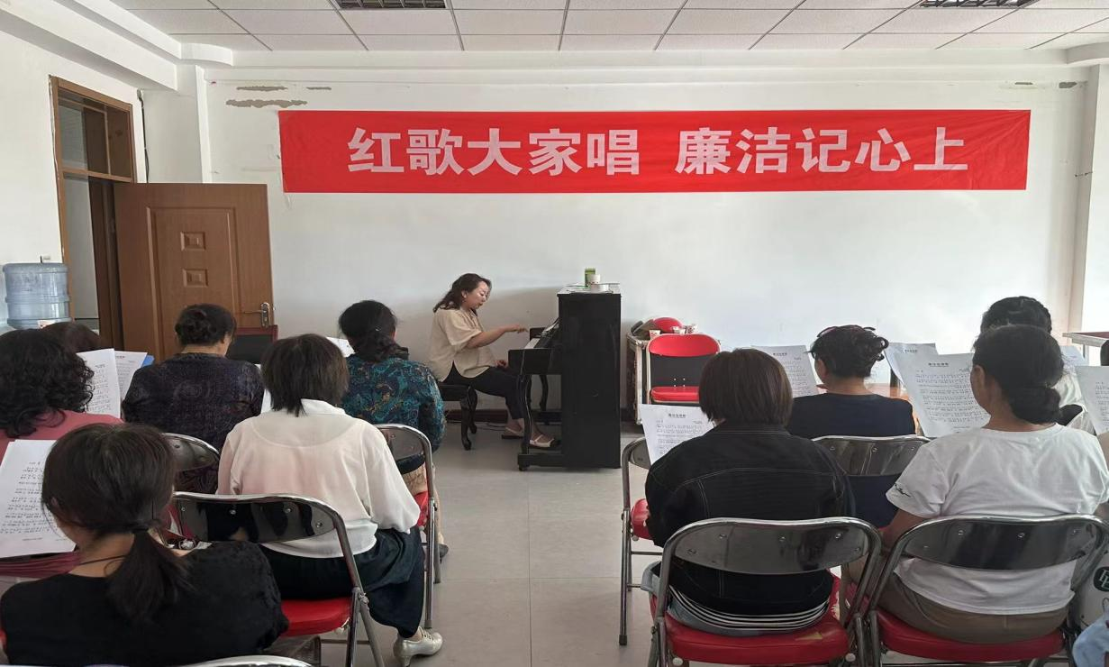

- 宣传周公益培训手机摄影的运用
